Облако слов в работе учителя физики и астрономии

*Минко Игорь Сергеевич,*

*учитель физики государственного*

*учреждения образования «Драчковский*

*учебно-педагогический комплекс*

*детский сад – средняя школа»*

Облако слов – это форма визуализации данных, представляющая собой набор ключевых слов и словосочетаний. Важность каждого ключевого слова обозначается размером шрифта или цветом.   
Чем крупнее шрифт, тем чаще ключевое слово употребляется в тексте. Таким образом, совершенствуются навыки структурирования, классификации и моделирования, умение выделять главное; развивается творчество, навыки самообразования.

15 способов использования Облака слов в учебной работе:

Анализ текста (частота используемых слов в тексте, выделение ключевых слов, сравнение текстов посредством облака слов).

Визуализация текста (альтернатива диаграмме).

Использование облака слов при создании инфографики.

Представление обратной связи (ключевые слова урока, проекта, курса).

Мозговой штурм.

Представление информации о себе (вводим ключевые слова).

Угадывание рассказа по облаку слов.

Представление отчета и результатов исследования.

Выявление и представление ожиданий.

Проведение простого опроса.

Работа с текстом (после прочтения текста каждый учащийся фиксирует основную идею прочитанного материала).

Украшение облаком статьи в блоге, презентации, плакате.

Обобщение и рефлексия.

Вставка текстовых фраз, которые оформлены с помощью сервисов «Облако слов», в видео.

Представление каких-либо правил в виде облака (ключевые слова будут выделены и более заметны, чем просто перечень правил).

Примеры использования облака тегов на уроках:

При постановке темы урока физики в 9 классе была зашифрована тема «Деформация тел. Сила упругости. Закон Гука».

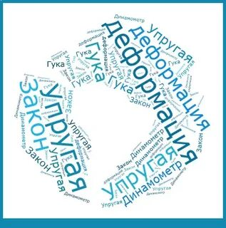

Облако тегов «Строение атома»

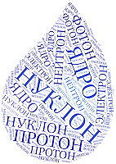

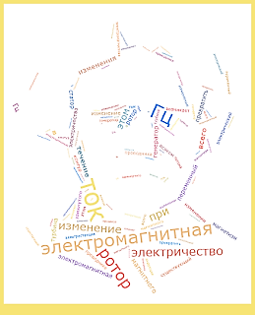Ключевые понятия темы «Переменный электрический ток» выделены учащимися 11 класса. Ребята подошли творчески к вопросу   
и для рисунка облака выбрали портрет Майкла Фарадея.

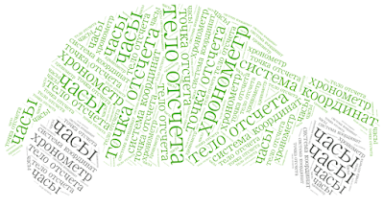На уроке физики в 7 классе по теме «Физическое тело, физическое явление, физическая величина» требовалось разделить на три группы понятия: тела, вещества, явления.

Собраны слова, входящие в определение понятия «Система отсчета».

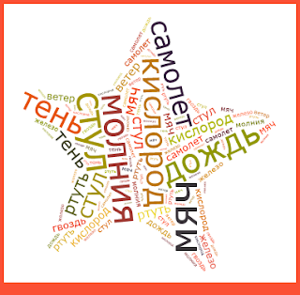

Облако тегов «Солнечная система». Нужно найти лишнее небесное тело.

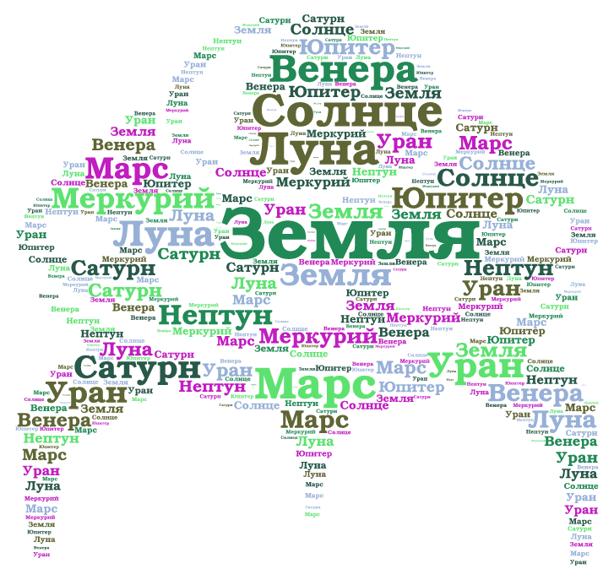

В настоящее время существует множество онлайн ресурсов, которые позволяют создавать всевозможные облака. Среди наиболее известных можно отметить следующие: Wordle.net, Tagxedo.com, Tagul.com, Worditout.com и ряд других. Очень многие из них поддерживают кириллицу, а также позволяют сделать ваше облако   
с индивидуальным дизайном.

1. [www.wordle.net](http://www.wordle.net/) – это англоязычный сервис, генерирующий картинки с облаком слов, которые состоят из тех слов, на которые вы указываете. Один из самых популярных и простых сервисов генерации облаков ключевых слов.

[Пошаговая инструкция по созданию](http://www.youtube.com/watch?v=kOUvSbEEXeU) [облака слов](http://www.youtube.com/watch?v=kOUvSbEEXeU).

2. [Word ItOut](http://worditout.com/) – создает облако из текста, который вводит (копирует) пользователь. Регистрации не требуется. Цвет фона, текста   
и размер слов легко меняется.

3.[Tagul](http://tagul.com/)([https://tagul.com/)](https://tagul.com/)%20) – веб-сервис, позволяющий создать облако слов из текста, взятого с указанного URL (адрес веб-страницы) или введенного (скопированного) пользователем. Облако может быть представлено в различных формах и цветовых гаммах. Каждое слово в облаке при наведении на него курсора выделяется и представляется как гиперссылка. Это тот сервис, который поможет вам проявить свою индивидуальность. В галерее уже есть готовые оригинальные варианты облака тегов. Необходима регистрация для работы на этом сервисе.

4. Img Chef<http://www.imagechef.com/>-ресурс со многими возможностями. Сервис позволяет создавать мозаику из слов. Можно написать комментарий или стихотворение в форме сердца или других символов. Созданную мозаику можно отправить открыткой или разместить в блоге или на сайте. Сервис довольно интересный. Многие продукты имеют сугубо декоративный характер.

5. Wordcloud  [http://wordcloud.pagemon.net/](http://wordcloud.pagemon.net/ )Девиз этого ресурса говорит сам за себя «Мы облачаем!». Ресурс с интуитивным интерфейсом. Как и многие генераторы текстов, в первую очередь, предлагает создать облако вашего сайта, блога или интернет страницы.

6. Tagxedo <http://www.tagxedo.com/> — это сервис для создания «облака слов» из готового текста, из слов по определенной тематике. Созданное облако можно представить в любом виде и в любой форме, выбор огромен, например, в форме птички, сердечка, цветка или карты Китая. Есть возможность изменения цвета, размера, положения, формы, фона и расстояния между словами. Работать не сложно, интерфейс приятный. Каждое слово в облаке при наведении на него курсора, выделяется и представляется как гиперссылка. Язык английский. Регистрация не требуется.

Используя Tagxedo, вы можете:

создавать свое облако слов в режиме реального времени;

настроить шрифт, тему, цвет, направление, форму и точную настройку с большим количеством опций;

сохранить полученное облако в виде изображения для печати   
и распространения;

просматривать облака слов в виде миниатюр, и выбрать тот, который вы хотите для дальнейшей настройки или выбрать один   
из многих стандартных шрифтов;

использовать нестандартные шрифты (например, загрузить   
с FontSquirrel, DaFont, FontSpace, или ваш собственный рисованный шрифт);

создать облако слов в выбранной форме (сердца, звезды, животного и т.д.).

Внимание! Для того чтобы облако слов было видно интерактивным на вашем компьютере, необходимо установить предлагаемую программу [Silverlight](http://www.microsoft.com/silverlight/).

[Пошаговая инструкция по составлению облака слов](http://www.nachalka.com/node/4529)

7. [TagCrowd](http://tagcrowd.com/)  <http://tagcrowd.com/> (не поддерживает кириллицу) – актуален для работы с текстами на иностранных языках.